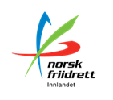
Kretsdommerkurs
for Innlandet
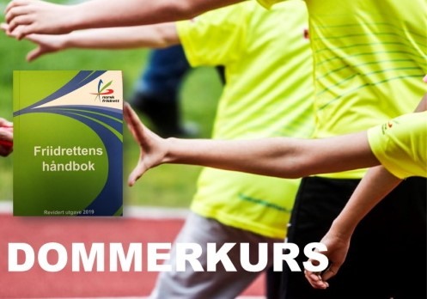

Du trenger ikke noen forkunnskaper for å melde deg på kretsdommerkurset. Etter kurset kan du avlegge prøve hvis du ønsker å bli kretsdommeraspirant.
Kretsdommere må ha oppdateringskurs hvert fjerde år. De som har gått kretsdommerkurs kan avlegge prøve for forbundsdommergraden hvis de ønsker det.
Selv om du ikke ønsker å bli dommer kan det være interessant og nyttig å få mer innsikt i reglene med tanke på oppgaver som funksjonær i stevner, som trener eller utøver.

Når: Onsdag 29. april kl 18-21 og onsdag 20. mai kl 18-21.
Sted: Klubbhuset til Lillehammer IF på Stampesletta, Lillehammer.
Instruktør: Jan Olav Hay.
Spørsmål rettes til Kolbjørn Høgåsen, kolbjorn.hogasen@gmail.com Tlf 902 61 136.
Kursavgift: Gratis
Kurset er grunnlaget for å kunne gjøre en god jobb som dommer og andre funksjonær- oppgaver på friidrettsstevner. Siste kurskveld er med kursprøve.
Alle må ha Friidrettens håndbok, revidert utgave 2019. Klubben skaffer denne til de som trenger.
Alle skal ta E-læring dommerkurs i regi avl Norges Friidrettsforbund, lenke: https://www.friidrett.no/kompetanse/dommer/
Eller direkte på
https://ekurs.nif.no/course/index.php?categoryid=38
Må være registrert i Min idrett for å få tilgang til E-læringskurset.
Påmelding innen 25.04: https://minidrett.nif.no/Event#3610364-010

